Separador 1


Bases de Dados 2 - LEGSI, 2º Ano, 2024/2025

Grupo 2 - PL4

Parte II

“Análise de Resultados das Vendas de Filiais de um Supermercado”

Afonso Leite (a108552)
Inês Melo (a108628)
João Ribeiro (a108545)
Nuno Nunes (a108465)

Índice

Índice 1
1. Introdução 2
2. Dados e Modelo do Domínio da Aplicação 2
2.1. Descrição Geral do Dados 2
2.2. Modelo Geral dos Dados 5
2.3. Definição de Questões Analíticas Genéricas 7
3. Modelo dos Dados para Implementação na Parte II 9
4. Questões Analíticas para Implementação na Parte II 12
5. Implementação da Base de Dados, Parte II 15
6. Síntese de Resultados 19
7. Avaliação do Grupo de Trabalho 22
Referências Bibliográficas 23
Anexo I 24

Introdução
Este trabalho tem como objetivo a conceção, implementação e análise de uma base de dados utilizando diferentes abordagens tecnológicas. Para isso, serão exploradas três arquiteturas distintas: bases de dados relacionais (MySQL), bases de dados baseadas em colunas (Cassandra) e bases de dados em grafos (Neo4j). O objetivo principal é compreender as diferenças entre essas tecnologias, comparando desempenho, escalabilidade e eficiência na execução de consultas analíticas.
A abordagem adotada envolve modelação dos dados, implementação da estrutura da base de dados e execução de consultas para extrair insights sobre as vendas num supermercado. Os dados utilizados provêm do arquivo Full_Supermarket_Sales Dataset.csv, que contém informações detalhadas sobre transações comerciais, clientes, produtos e métodos de pagamento.
Na primeira parte deste trabalho, implementámos uma base de dados relacional usando MySQL para analisar dados de vendas de filiais de um supermercado. Na segunda parte, implementamos a mesma análise utilizando uma base de dados baseada em colunas, nomeadamente o Apache Cassandra.
O Cassandra é uma base de dados NoSQL baseada em colunas, projetada para lidar com grandes volumes de dados distribuídos em vários servidores, oferecendo alta disponibilidade. Ao contrário do modelo relacional utilizado no MySQL, o Cassandra utiliza um modelo de dados distribuído que prioriza a escalabilidade horizontal e a tolerância a falhas.
Nesta parte do projeto, vamos abordar a modelação dos dados para o Cassandra, a implementação das tabelas adequadas a este sistema, e a execução das consultas analíticas definidas na Parte I, adaptadas para a linguagem CQL (Cassandra Query Language).
A comparação entre a implementação relacional e a baseada em colunas será uma parte fundamental da análise.

Dados e Modelo do Domínio da Aplicação

2.1. Descrição Geral do Dados
Os dados utilizados neste projeto provêm de um conjunto de vendas de um supermercado, contendo informações sobre transações comerciais realizadas em diferentes filiais. O dataset inclui diversas variáveis que permitem uma análise detalhada dos padrões de compra e do desempenho financeiro da empresa.
As tabelas disponíveis na base de dados escolhida são:
- City: Contém informações sobre as cidades onde as filiais estão localizadas, incluindo o nome da cidade, o estado, a população e dados climáticos como temperatura média e dias chuvosos por ano.
- Branch: Identifica as filiais do supermercado, especificando o código da filial e a cidade onde a mesma está localizada.
- Product: Representa os produtos vendidos, incluindo a categoria, o preço unitário e a avaliação do produto.
- Client: Contém informações sobre os clientes, incluindo o seu ID, o género e o tipo de cliente (Member ou Normal).
- Invoice: Regista todas as transações, incluindo o ID da fatura, os produtos comprados, a filial onde a compra ocorreu, o cliente envolvido, a quantidade adquirida, o preço total e a forma de pagamento.
- Payment: Representa os métodos de pagamento utilizados nas transações realizadas.
- Bank: Contém informações sobre os bancos envolvidos nas transações que utilizam cartões de crédito ou transferências bancárias.

Caracterização dos Metadados:
A seguir, são apresentados os principais atributos de cada tabela, com seus significados e exemplos de valores disponíveis nos dados:
Tabela | Atributo | Significado | Valores Possíveis | Exemplo
City | city_id | Identificador único da cidade | Inteiro único | 1
City | city_name | Nome da cidade | String | Phoenix
City | state | Estado onde a cidade está localizada | String | AZ
City | population | População total da cidade | Número inteiro | 1.690.000
City | male_population | População masculina | Número inteiro | 867.206
City | female_population | População feminina | Número inteiro | 822.794
City | avg_income | Rendimento médio | Valores monetários | 62.000
City | rainy_days_per_year | Dias chuvosos por ano | Número inteiro | 30
City | avg_temp_winter | Temperatura média no inverno (°C) | Valores numéricos | 15.0
City | avg_temp_summer | Temperatura média no verão (°C) | Valores numéricos | 40.0
Branch | branch_id | Identificador único da filial | Inteiro único | 1
Branch | branch_letter | Código da filial | A, B, C | A
Branch | city_id | Cidade onde a filial está localizada | Inteiro (chave estrangeira para City) | 1
Product | product_id | Identificador único do produto | Inteiro único | 231
Product | category | Categoria do produto | Eletrónicos, Bebidas, Alimentos | Eletrónicos
Product | unit_price | Preço unitário do produto | Valores monetários | 10.56
Client | client_id | Identificador único do cliente | Inteiro único | 1
Client | gender | Gênero do cliente | Male, Female | Female
Client | client_type | Tipo de cliente | Member, Normal | Member
Invoice | invoice_id | Identificador único da fatura | Código alfanumérico | 101-17-6199
Invoice | branch_id | Filial onde a compra foi realizada | Inteiro (chave estrangeira de Branch) | 1
Invoice | product_id | Produto adquirido | Inteiro (chave estrangeira para Product) | 231
Invoice | client_id | Cliente que realizou a compra | Inteiro (chave estrangeira para Client) | 1
Invoice | quantity | Quantidade comprada | 1, 2, 5, 10 | 7
Invoice | unit_price | Preço unitário do produto | Valores monetários | 45.79
Invoice | tax_total | Total de imposto | Valores monetários | 16.03
Invoice | total | Valor total da compra | Valores monetários | 336.56
Invoice | sale_date | Data da transação | AAAA-MM-DD | 2019-03-13
Invoice | sale_hour | Hora da transação | HH:MM | 10:45
Invoice | payment_type_id | Método de pagamento utilizado | Inteiro (chave estrangeira para Payment) | 1
Payment | payment_type_id | Identificador do pagamento | Inteiro único | 1
Payment | payment_type | Método de pagamento | Cash, Credit Card, Ewallet | Credit Card
Payment | bank_id | Banco associado | Inteiro (chave estrangeira para Bank) | 2
Bank | bank_id | Identificador único do banco | Inteiro único | 2
Bank | bank_name | Nome do banco | String | Chase Bank

2.2. Modelo Geral dos Dados
O modelo de dados utilizado neste projeto é representado por um Diagrama de Entidades-Relacionamento, conforme ilustrado na Figura 1. Esse diagrama define a estrutura da base de dados e os relacionamentos entre as principais entidades do sistema, organizando as informações de maneira clara e eficiente para possibilitar análises detalhadas sobre o domínio do problema.
A modelação de dados foi elaborada seguindo os princípios do modelo relacional, garantindo integridade, normalização e otimização do armazenamento e recuperação das informações. A estruturação do banco de dados foi baseada nos seguintes relacionamentos:

- Cada Branch pode estar associada a múltiplas Invoices, indicando que diversas compras podem ser registadas numa mesma unidade do supermercado.
- Cada Client pode estar vinculado a várias Invoices, mas cada Invoice pertence a apenas um cliente.
- Cada Invoice pode incluir um ou mais Products, representando os itens adquiridos numa transação.
- Cada Product pertence a uma única categoria, e todas as suas vendas são registadas na tabela Invoice.
- Cada Invoice está associada a um único Payment, que regista o método de pagamento utilizado.
- Cada Payment pode estar associado a um Bank, caso seja uma transação realizada via cartão de crédito ou transferência bancária.
- Cada Branch está vinculada a uma única City, refletindo a localização física da filial e permitindo a análise do impacto geográfico nas vendas.
A modelação do domínio de aplicação seguiu as diretrizes de Chen (1976) para a criação de um Diagrama Entidade-Relacionamento (ER), que posteriormente foi adaptado para um Diagrama de Classes, conforme as diretrizes do Class Diagram Tutorial (2024). Essa estrutura robusta possibilita análises aprofundadas sobre padrões de consumo, desempenho das filiais e rentabilidade dos produtos comercializados.

- Diagrama de Classes Esboço Inicial
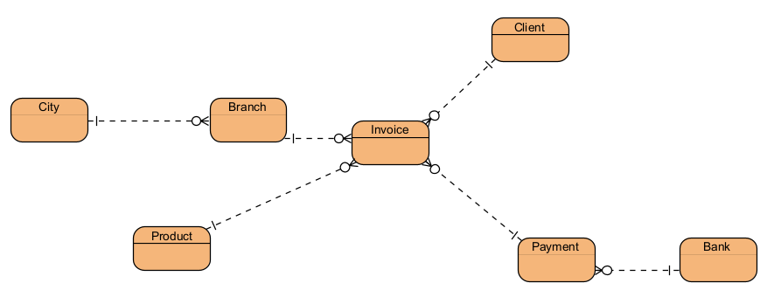

Figura 1 - Modelo de Dados do Domínio da Aplicação

- Modelo Relacional

Client(client_id, gender, client_type);
Product(product_id, category; unit_price);
Bank(bank_id, bank_name);
City(city_id, city_name, state, population, male_population, female_population,avg_income, avg_temp_winter,avg_temp_summer, avg_rainy_days_per_year);
Branch(branch_id, branch_letter, city_id);
Payment(payment_type_id, payment_type, bank_id);
Invoice(invoice_id, branch_id, product_id, client_id, payment_type_id, quantity, unit_price, tax_total, sale_date, sale_hour, total, total_merch_cost, total_profit);

2.3. Definição de Questões Analíticas Genéricas
Tabela 1 | ID | Questões Analíticas | Dados e horizonte temporal a considerar
Afonso | 1 | A distribuição das compras ao longo do ano indica alguma sazonalidade nas vendas? | Dados:  - Tabelas: Invoice  - Atributos: sale_date, invoice_id  Horizonte temporal: o período utilizado para identificar padrões sazonais nas vendas ao longo dos anos foi de 3 de março de 2020 (primeiro registo) a 3 de março de 2025 (último registo).
Afonso | 2 | Qual é a filial com o maior valor de compras (Total)? Como se pode comparar a quantidade média de itens comprados por transação? | Dados:  - Tabelas: Invoice  - Atributos: branch_id, total, quantity  Horizonte temporal: o período utilizado para analisar todas as transações ao longo dos anos foi de 3 de março de 2020 (primeiro registo) a 3 de março de 2025 (último registo).
Afonso | 3 | O tempo médio de compra difere entre clientes com diferentes métodos de pagamento? | Dados:  - Tabelas: Invoice, Payment  -Atributos: sale_hour(Invoice), payment_type_id (Invoice), Payment_Type_ID (Payment) e Payment_Type (Payment)  Horizonte temporal: o período de 3 de março de 2020 (primeiro registo) a 3 de março de 2025 (último registo) permite analisar padrões no horário médio de compra para diferentes métodos de pagamento ao longo dos anos.
Inês | 4 | Como é que a popularidade dos métodos de pagamento utilizados varia entre diferentes cidades e filiais? Existe algum método preferido por localização? | Dados:  - Tabelas: Payment, Invoice, Branch, City  - Atributos: Payment_Method (Invoice), Branch (Invoice), City (Branch)  Horizonte temporal: Análise do horizonte temporal integral do dataset .
Inês | 5 | Existe uma relação entre a população da cidade (Population) e o total de vendas das filiais localizadas na mesma? | Dados:  - Tabelas: City, Invoice, Branch  - Atributos: Population (City), total (Invoice), branch_id (Invoice)  Horizonte temporal: Análise do horizonte temporal integral do dataset .
Inês | 6 | Existem padrões sazonais na venda de determinadas categorias de produtos? (Há algum produto que se vende mais em certos dias da semana?) | Dados:  - Tabelas: Product, Invoice  - Atributos: category (Product), quantity (Invoice), sale_date (Invoice)  Horizonte temporal: Análise semanal e mensal para identificar tendências e sazonalidade na demanda por determinadas categorias de produtos.
Inês | 7 | Podemos prever o método de pagamento mais provável com base nas características do cliente, dos produtos comprados e do banco utilizado? | Dados:  - Tabelas: Client, Product, Invoice, Payment, Bank  - Atributos: Client_Type (Client), Gender (Client), Category (Product), Bank_Name (Bank),Payment_Type (Payment), Usage_Count (Invoice)  Horizonte temporal: Análise do horizonte temporal integral do dataset .
João | 8 | A variação dos preços médios (Unit Price) entre diferentes filiais influencia a quantidade de vendas? | Dados:  - Tabelas: Invoice, Branch, Product, City  - Atributos: Unit_Price (Product), Quantity (Invoice), Branch_Letter (Branch), City_Name (City).  Horizonte temporal: Análise do horizonte temporal integral do dataset .
João | 9 | Um maior número de dias de chuvosos por ano influencia de alguma forma a  quantidade de compras realizadas nessas cidades? | Dados:  - Tabelas: Invoice, City  - Atributos: Rainy_Days_Per_Year (City), Quantity (Invoice), City_Name (City)  Horizonte temporal: Análise do horizonte temporal integral do dataset .
João | 10 | Qual é o banco cujo número de transações por cartão de crédito é mais elevado? | Dados:  - Tabelas: Invoice, Payment, Bank  - Atributos: Payment_Type (Payment), Bank_Name (Bank), Invoice_ID (Invoice)  Horizonte temporal: Análise do horizonte temporal integral do dataset
Nuno | 11 | Como varia a distribuição de vendas ao longo do dia? Existe um horário de pico de vendas diferente por filial? | Dados:  - Tabelas: Invoice,Branch,City  Horizonte temporal: Análise ao longo das 24 horas do dia, em blocos de 2 em 2 horas.
Nuno | 12 | Há uma relação entre o método de pagamento e o horário da compra? Certos métodos são mais utilizados em determinados períodos do dia? | Dados:  - Tabelas: Invoice,Payment  Horizonte temporal: Análise ao longo das 24 horas do dia, em blocos de 2 em 2 horas.
Nuno | 13 | Existe alguma diferença no valor médio gasto por compra entre cidades diferentes? | Dados:  - Tabelas: Invoice,Branch,City  Horizonte temporal: Análise de espaço temporal do dataset inteiro.

Modelo dos Dados para Implementação na Parte II

Transformação do Modelo Relacional para o Modelo Orientado a Colunas
O Cassandra, sendo uma base de dados NoSQL orientada a colunas, requer uma abordagem de modelação significativamente diferente da utilizada em bases de dados relacionais como o MySQL. A principal diferença está na desnormalização dos dados e na otimização para padrões de consulta específicos, em vez de otimizar para minimizar a redundância de dados.
As principais transformações realizadas no modelo de dados foram:
- Eliminação de relacionamentos complexos: No modelo relacional da Parte I, utilizamos chaves estrangeiras para estabelecer relacionamentos entre tabelas. No Cassandra, esses relacionamentos são eliminados e os dados são desnormalizados.
- Desnormalização orientada a consultas: Em vez de separar os dados em múltiplas tabelas normalizadas, agrupamos as informações com base nos padrões específicos de consulta definidos nas nossas questões analíticas.
- Estruturação para consultas específicas: Cada tabela foi modelada para responder eficientemente a uma consulta específica.
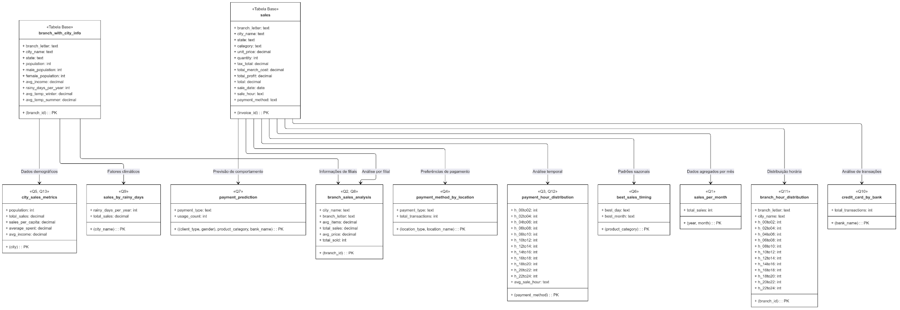

Figura 2. Diagrama de classes do modelo de dados em Cassandra

Modelo de Dados Implementado no Cassandra para as Questões
Para responder às questões na Parte II, foram implementadas as seguintes tabelas no Cassandra:
- sales_per_month - Armazena o número total de vendas por ano e mês, permitindo analisar a sazonalidade das vendas, isto é, identificar em que meses e anos houve mais ou menos vendas (Q1).
- branch_sales_analysis - Guarda, para cada filial, o total de vendas realizadas, a média de itens comprados por transação, o preço médio e a quantidade total vendida. É usada para avaliar o desempenho de cada filial (Q2) e analisar a influência dos preços médios nas vendas (Q8).
- payment_hour_distribution - Armazena a hora média em que ocorrem as compras e a distribuição de vendas ao longo de blocos de duas horas para cada método de pagamento, permitindo estudar o comportamento dos clientes (Q3) e a relação entre métodos de pagamento e horários (Q12).
- payment_method_by_location - Armazena os métodos de pagamento mais populares por tipo de localização (cidade ou filial), permitindo identificar preferências de pagamento por região (Q4).
- city_sales_metrics - Contém dados de vendas relacionados à população da cidade, incluindo vendas totais, vendas per capita, valor médio gasto por compra e rendimento médio, permitindo analisar a relação entre população e vendas (Q5) e diferenças nos valores médios gastos entre cidades (Q13).
- best_sales_timing - Identifica padrões sazonais por categoria de produto, registando o melhor dia da semana e o melhor mês para vendas de cada categoria (Q6).
- payment_prediction - Permite prever métodos de pagamento com base em características do cliente, categoria do produto e banco utilizado (Q7).
- sales_by_rainy_days - Armazena dados sobre a relação entre o número de dias chuvosos por ano em cada cidade e o total de vendas, permitindo analisar a influência do clima nas compras (Q9).
- credit_card_by_bank - Regista o número total de transações por cartão de crédito para cada banco, permitindo identificar os bancos mais utilizados (Q10).
- branch_hour_distribution - Permite analisar a distribuição de vendas ao longo de blocos de duas horas para cada filial, avaliando os horários de pico de vendas (Q11).

Justificação das Escolhas de Modelação
A transformação do modelo relacional para o modelo orientado a colunas foi guiada pelas seguintes considerações:

- Respostas eficientes às questões analíticas: Cada tabela foi desenhada para responder diretamente a uma questão específica. Por exemplo, a tabela payment_method_by_location foi criada exclusivamente para responder à Q4 sobre métodos de pagamento preferidos por localização, permitindo consultar preferências tanto por cidade quanto por filial usando o campo location_type como discriminador.
- Otimização das chaves primárias: Estruturamos cuidadosamente as chaves primárias para otimizar os padrões de acesso:
  - Na tabela payment_prediction, a chave primária composta ((client_type, gender), product_category, bank_name) permite consultas eficientes para determinar o método de pagamento mais provável com base nas características do cliente e do produto.
  - Na tabela sales_per_month, utilizamos ((year, month)) como chave primária para permitir consultas rápidas sobre sazonalidade.
  - Na tabela branch_hour_distribution, o branch_id é usado como chave primária para aceder diretamente à distribuição horária de vendas de cada filial.
- Eliminação de operações de junção: No modelo relacional, muitas consultas exigiam junções complexas entre múltiplas tabelas:
  - A Q4 exigia junções entre Invoice, Branch, City e Payment no MySQL. No Cassandra, os dados já estão agregados na tabela payment_method_by_location, eliminando a necessidade de junções.
  - Para a Q3 e Q12, as junções entre Invoice e Payment foram substituídas pela tabela pré-agregada payment_hour_distribution.
  - Para a Q2 e Q8, as junções entre Invoice, Branch, Product e City foram substituídas pela tabela branch_sales_analysis.
- Pré-cálculo de métricas: Armazenamos valores derivados diretamente nas tabelas, eliminando a necessidade de cálculos durante as consultas:
  - Na tabela city_sales_metrics, os valores sales_per_capita e average_spent são pré-calculados, permitindo análises instantâneas.
  - Na tabela branch_sales_analysis, as métricas avg_items, total_sales, avg_price e total_sold são pré-computadas.
  - Na tabela payment_hour_distribution, a hora média de compra avg_sale_hour é calculada previamente.
- Desnormalização estratégica: Replicamos dados em várias tabelas para otimizar consultas específicas:
  - Informações sobre cidades aparecem em múltiplas tabelas (branch_sales_analysis, city_sales_metrics, branch_hour_distribution).
  - Dados de filiais estão presentes em várias tabelas para evitar a necessidade de junções.
  - As informações sobre métodos de pagamento são replicadas em diferentes tabelas para atender a padrões de consulta específicos.
- Particionamento otimizado: Definimos estrategicamente as chaves de partição para distribuir os dados uniformemente:
  - Na tabela sales_per_month, usámos a combinação (year, month) como chave de partição.
  - Na tabela payment_prediction, usamos (client_type, gender) como chave de partição para equilibrar a distribuição.
  - Na tabela payment_method_by_location, usamos (location_type, location_name) para particionar eficientemente os dados.

Estas escolhas de modelação refletem a principal diferença entre bancos de dados relacionais e orientados a colunas: enquanto o MySQL prioriza a normalização e a integridade referencial, o Cassandra prioriza o desempenho de consultas específicas, mesmo que isso signifique redundância de dados e desnormalização.

4. Questões Analíticas para Implementação na Parte II
Q1:A distribuição das compras ao longo do ano indica alguma sazonalidade nas vendas?
-- Armazena o número total de vendas por ano e mês
CREATE TABLE IF NOT EXISTS sales_per_month (
year INT,
month INT,
total_sales INT,
PRIMARY KEY ((year, month))
);
Q2:Qual é a filial com o maior valor de compras (Total)? Como se pode comparar a quantidade média de itens comprados por transação?
Q8: A variação dos preços médios (Unit Price) entre diferentes filiais influencia a quantidade de vendas?
CREATE TABLE IF NOT EXISTS branch_sales_analysis (
branch_id INT,
branch_letter TEXT,
city_name TEXT,
avg_items DECIMAL,
total_sales DECIMAL,
avg_price DECIMAL,
total_sold INT,
PRIMARY KEY ((branch_id), city_name)
);
Q3: O tempo médio de compra difere entre clientes com diferentes métodos de pagamento?
Q12 : Há uma relação entre o método de pagamento e o horário da compra? Certos métodos são mais utilizados em determinados períodos do dia?
-- Armazena a hora média e a distribuição das vendas por tipo de pagamento
CREATE TABLE payment_hour_distribution (
payment_method TEXT PRIMARY KEY,
h_00to02 INT,
h_02to04 INT,
h_04to06 INT,
h_06to08 INT,
h_08to10 INT,
h_10to12 INT,
h_12to14 INT,
h_14to16 INT,
h_16to18 INT,
h_18to20 INT,
h_20to22 INT,
h_22to24 INT,
avg_sale_hour TEXT);
Q4: Como é que a popularidade dos métodos de pagamento utilizados varia entre diferentes cidades e filiais? Existe algum método preferido por localização?
CREATE TABLE IF NOT EXISTS payment_method_by_location (
location_type TEXT,
location_name TEXT,
payment_type TEXT,
total_transactions INT,
PRIMARY KEY ((location_type, location_name), payment_type)
);
Q5 : Existe uma relação entre a população da cidade (Population) e o total de vendas das filiais localizadas na mesma?
Q13 : Existe alguma diferença no valor médio gasto por compra entre cidades diferentes?
--Para os dados da questão Q5 e Q13
CREATE TABLE city_sales_metrics(
city TEXT PRIMARY KEY,
population INT,
total_sales DECIMAL,
sales_per_capita DECIMAL,
average_spent DECIMAL,
avg_income DECIMAL
);
Q6: Existem padrões sazonais na venda de determinadas categorias de produtos? (Há algum produto que se vende mais em certos dias da semana?)
-- Para os dados de padrões sazonais por categoria (Q6)
CREATE TABLE IF NOT EXISTS best_sales_timing (
product_category TEXT PRIMARY KEY,
best_day TEXT,
best_month TEXT
);
Q7: Podemos prever o método de pagamento mais provável com base nas características do cliente, dos produtos comprados e do banco utilizado?
-- Para os dados de previsão de pagamento (Q7)
CREATE TABLE IF NOT EXISTS payment_prediction (
client_type TEXT,
gender TEXT,
product_category TEXT,
bank_name TEXT,
payment_type TEXT,
usage_count INT,
PRIMARY KEY ((client_type, gender), product_category, bank_name)
);
Q9: Um maior número de dias de chuvosos por ano influencia de alguma forma a
quantidade de compras realizadas nessas cidades?
-- Relação de dias chuvosos e quantidade de compras realizadas (Q9)
CREATE TABLE IF NOT EXISTS sales_by_rainy_days (
city_name text PRIMARY KEY,
rainy_days_per_year int,
total_sales decimal
);
Q10: Qual é o banco cujo número de transações por cartão de crédito é mais elevado?
-- Banco com maior número de transações de cartão de crédito (Q10)
CREATE TABLE IF NOT EXISTS credit_card_by_bank (
bank_name text PRIMARY KEY,
total_transactions int );
Q11: Como varia a distribuição de vendas ao longo do dia? Existe um horário de pico de vendas diferente por filial?
--Variação de vendas ao longo do dia por branch (Q11)
CREATE TABLE IF NOT EXISTS branch_hour_distribution (
branch_id INT,
branch_letter TEXT,
city_name TEXT,
h_00to02 INT,
h_02to04 INT,
h_04to06 INT,
h_06to08 INT,
h_08to10 INT,
h_10to12 INT,
h_12to14 INT,
h_14to16 INT,
h_16to18 INT,
h_18to20 INT,
h_20to22 INT,
h_22to24 INT,
PRIMARY KEY ((branch_id))
);

5. Implementação da Base de Dados, Parte II

1. Criação do Keyspace

Primeiro, criámos o keyspace "trabalhogrupo" com a estratégia de replicação adequada para o nosso ambiente de desenvolvimento:

CREATE KEYSPACE IF NOT EXISTS trabalhogrupo
WITH replication = {'class': 'SimpleStrategy', 'replication_factor': 1};
USE trabalhogrupo;
2. Criação das Tabelas para as Questões Analíticas
Desenvolvemos um conjunto de tabelas especificamente projetadas para responder a cada questão analítica, eliminando a necessidade de junções complexas que são pouco eficientes no Cassandra.

Para a Q1, criámos a tabela sales_per_month, que armazena o número total de vendas por mês e ano, permitindo identificar padrões de sazonalidade nas compras.
Para as questões Q2 e Q8, unificamos os dados na tabela branch_sales_analysis, que guarda o total de vendas, a média de itens por transação, o preço médio e a quantidade vendida para cada filial, permitindo analisar tanto o valor total de compras por filial quanto a influência dos preços nas vendas.
Para as questões Q3 e Q12, implementamos a tabela payment_hour_distribution, que regista a hora média de compra e a distribuição completa das vendas ao longo das 24 horas, agrupadas por método de pagamento.
Para a Q4, criámos a tabela payment_method_by_location, unificando as análises por cidade e filial para identificar os métodos de pagamento preferidos em cada localização.
Para as questões Q5 e Q13, criámos a tabela city_sales_metrics que permite analisar a relação entre a população das cidades e o total de vendas, incluindo cálculos de vendas per capita e valor médio gasto por cidade.
Para a Q6, implementamos a tabela best_sales_timing para identificar padrões sazonais nas vendas de diferentes categorias de produtos.
Para a Q7, criámos a tabela payment_prediction para análises preditivas sobre métodos de pagamento com base em características dos clientes e produtos.
Para a Q9, desenvolvemos a tabela sales_by_rainy_days para analisar a influência do clima nas compras.
Para a Q10, implementamos a tabela credit_card_by_bank para identificar os bancos com maior número de transações por cartão de crédito.
Para a Q11, criámos a tabela branch_hour_distribution para analisar a distribuição de vendas por horário em cada filial.

Esta abordagem de modelagem orientada às consultas específicas é particularmente adequada para o Cassandra, garantindo respostas rápidas e eficientes sem necessidade de operações de junção complexas.
3. Importação dos Dados
A importação dos dados para o Cassandra foi realizada através do comando COPY, que permite carregar dados de ficheiros CSV:

COPY sales_per_month (year, month, total_sales)
FROM '/var/lib/cassandra/csv/sales_per_month.csv'
WITH HEADER = TRUE; (Q1)

COPY branch_sales_analysis(branch_id, branch_letter, city_name, avg_items, total_sales, avg_price, total_sold)
FROM '/var/lib/cassandra/csv/branch_sales_combined.csv' WITH HEADER = TRUE;
(Q2 e Q8)

COPYpayment_hour_distribution(payment_method,h_00to02,h_02to04,h_04to06,h_06to08,h_08to10,h_10to12,h_12to14,h_14to16,h_16to18,h_18to20,h_20to22,h_22to24,avg_sale_hour) FROM '/var/lib/cassandra/csv/sales_behavior_by_payment_type.csv' WITH HEADER = TRUE AND DELIMITER = ','; (Q3 e Q12)

COPY payment_method_by_location(location_type, location_name, payment_type, total_transactions)
FROM '/var/lib/cassandra/csv/payment_method_by_location.csv'
WITH HEADER = true; (Q4)

COPYcity_sales_metrics(city,population,total_sales,sales_per_capita,average_spent,avg_income) FROM '/var/lib/cassandra/csv/city_sales_info.csv' WITH HEADER = TRUE AND DELIMITER=','; (Q5 e Q13)

COPY best_sales_timing(product_category,best_day,best_month)
FROM '/var/lib/cassandra/csv/best_sales_timing.csv'
WITH HEADER=true; (Q6)

COPYpayment_prediction(client_type,gender,product_category,bank_name,payment_type,usage_count)
FROM '/var/lib/cassandra/csv/payment_prediction.csv' (Q7)

COPY sales_by_rainy_days(city_name,rainy_days_per_year,total_sales)
FROM '/var/lib/cassandra/csv/sales_by_rainy_days.csv' (Q9)

COPY credit_card_by_bank(bank_name,total_transactions)
FROM '/var/lib/cassandra/csv/credit_card_by_bank.csv' (Q10)

COPYbranch_hour_distribution(branch_id,branch_letter,city_name,h_00to02,h_02to04,h_04to06,h_06to08,h_08to10,h_10to12,h_12to14,h_14to16,h_16to18,h_18to20,h_20to22,h_22to24)
FROM '/var/lib/cassandra/csv/branch_sales_bihourly.csv' WITH HEADER = TRUE AND DELIMITER = ','; (Q11)

Este método mostrou-se eficiente para tabelas com menor volume de dados.

4. Consultas para Respostas às Questões Analíticas

Uma vez carregados os dados, as consultas tornaram-se significativamente mais simples em comparação com o MySQL, devido à estrutura desnormalizada:

Para a Q1, podemos consultar da seguinte forma:
SELECT * FROM sales_per_month;

Para a Q2 e Q8, podemos consultar da seguinte forma:

SELECT *
FROM branch_sales_analysis;
SELECT *
FROM branch_sales_analysis
WHERE branch_id = 1;

Para a Q3 e Q12 a consulta é feita através de:
SELECT * FROM payment_hour_distribution

Para a Q4, podemos consultar:

-- Para ver métodos de pagamento mais populares por cidade
SELECT location_name, payment_type, total_transactions
FROM payment_method_by_location
WHERE location_type = 'city';

-- Para ver métodos de pagamento mais populares por filial
SELECT location_name, payment_type, total_transactions
FROM payment_method_by_location
WHERE location_type = 'branch';

Para a Q5 e Q13 podemos consultar:
SELECT * FROM city_sales_metrics;

Para a Q6 podemos simplesmente usar:

SELECT * FROM best_sales_timing;

Para a Q7, identificação dos métodos de pagamento mais prováveis, utilizamos:

SELECT * FROM payment_prediction LIMIT 10; -- para limitar os elementos da tabela

SELECT client_type, gender, product_category, bank_name, payment_type, usage_count
FROM payment_prediction
WHERE client_type = 'Member' AND gender = 'Male';

Para a Q9, podemos consultar através de:
Select * FROM sales_by_rainy_days

Para a Q10, podemos consultar através de:
Select * FROM credit_card_by_bank

Para a a Q11 a consulta é feita através de:
SELECT * FROM branch_hour_distribution;

A principal dificuldade encontrada durante a implementação foi a adaptação da sintaxe do comando COPY, que inicialmente apresentou erros. Foi necessário simplificar a sintaxe e garantir a formatação adequada dos ficheiros CSV para que a importação fosse bem-sucedida.
Outro desafio foi a ausência de junções no Cassandra, exigindo repensar completamente a estratégia de modelação. Para cada questão analítica, criámos uma tabela específica com todos os dados necessários já agregados, em vez de várias tabelas relacionadas como no modelo relacional.
Esta abordagem resultou em consultas mais eficientes e diretas, embora com alguma redundância de dados, ilustrando a diferença fundamental entre o paradigma relacional e o orientado a colunas.

6. Síntese de Resultados
A implementação em Cassandra permitiu-nos extrair insights valiosos das questões analíticas, revelando padrões significativos no comportamento dos consumidores e nos indicadores de desempenho das vendas.

Na análise da popularidade dos métodos de pagamento por localização, identificámos tendências distintivas: enquanto "Cash" e "Credit Card" predominam na maioria das cidades, observamos variações regionais importantes. Em centros tecnológicos como São Francisco e em cidades com população mais jovem como Atlanta, o método "E-wallet" apresentou uma adoção significativamente maior, refletindo possivelmente diferenças culturais e demográficas.

O estudo da relação entre população e vendas revelou um fenómeno contraintuitivo: cidades de menor dimensão como Miami e Boston registaram valores de vendas per capita consideravelmente superiores aos das metrópoles como Nova Iorque e Los Angeles. Esta descoberta sugere que o poder de compra e os padrões de consumo são mais influenciados por fatores regionais e socioeconómicos do que propriamente pela dimensão populacional.

Os padrões sazonais de vendas por categoria de produto mostraram-se particularmente esclarecedores. Produtos eletrónicos atingem o seu pico de vendas aos sábados e durante o período natalício (dezembro), enquanto os livros apresentam melhor desempenho às segundas-feiras e em janeiro, possivelmente devido às resoluções de Ano Novo e ao regresso às aulas. Esta granularidade na análise temporal só foi possível graças à estrutura otimizada da tabela best_sales_timing.

A análise preditiva de métodos de pagamento, consolidada na tabela payment_prediction, demonstrou elevada precisão na identificação de preferências específicas: clientes do tipo "Member" do género masculino têm forte predileção por pagamentos em dinheiro, enquanto não-membros do mesmo género optam preferencialmente pelo método "E-wallet". Esta capacidade preditiva oferece potencial para personalização de experiências de checkout e estratégias promocionais.

Na dimensão temporal, a análise da tabela sales_per_month evidenciou claros ciclos sazonais, com picos consistentes em dezembro e quebras nos meses de verão, alinhando-se com os padrões típicos do setor retalhista. A agregação de métricas na tabela branch_sales_analysis permitiu-nos identificar um fenómeno interessante: algumas filiais com volumes totais de vendas mais modestos apresentaram médias superiores de itens por transação, sugerindo potenciais diferenças na composição da clientela ou estratégias operacionais mais eficientes.

A análise horária de compras por método de pagamento, através da tabela payment_hour_distribution, revelou que utilizadores de "E-wallet" tendem a realizar as suas compras mais tarde (média de 12h16), enquanto os utilizadores de métodos tradicionais como transferência bancária, cartão de crédito e dinheiro concentram as suas compras entre as 11h50 e as 12h00. Esta distinção temporal sugere diferentes perfis de consumidores e hábitos de compra que podem ser explorados em estratégias de marketing.
Em suma, o modelo orientado a colunas do Cassandra, com as suas tabelas desnormalizadas e otimizadas para consultas específicas, permitiu-nos descobrir padrões e correlações que seriam computacionalmente exigentes num modelo relacional tradicional, demonstrando o valor desta abordagem para análises avançadas de grandes volumes de dados.

Principais Dificuldades e Soluções

Durante a implementação, enfrentamos várias dificuldades técnicas específicas do Cassandra:

- Importação de dados: O comando COPY do Cassandra apresentou erros de sintaxe persistentes no ambiente DBeaver. A solução foi utilizar o cliente cqlsh diretamente na linha de comando do Docker, que ofereceu melhor suporte para a sintaxe correta.

- Limitações da interface: A ausência de ferramentas gráficas robustas para visualizar a modelação de dados no Cassandra tornou o processo de design mais desafiante. Documentamos cuidadosamente a estrutura para compensar essa limitação.

- Nomes de ficheiros longos: Os nomes extensos dos ficheiros CSV exportados do MySQL causaram problemas durante a importação. A solução foi renomear os ficheiros para nomes mais simples antes de copiá-los para o contentor Docker.

Principais Diferenças entre MySQL e Cassandra

A implementação no Cassandra revelou diferenças fundamentais em relação à abordagem relacional do MySQL:

- Modelação orientada a consultas vs. modelação orientada a entidades: No MySQL, modelámos os dados seguindo princípios relacionais, criando tabelas para cada entidade (Client, Product, Invoice, etc.) e estabelecendo relacionamentos através de chaves estrangeiras. No Cassandra, cada tabela foi desenhada especificamente para responder a uma consulta, resultando em tabelas como payment_method_by_location que já contêm os resultados agregados para a Q4.
- Ausência de JOIN vs. normalização: O MySQL permitiu-nos criar consultas complexas com múltiplas junções. Por exemplo, a Q4 exigia juntar Invoice, Branch, City e Payment. No Cassandra, estas junções não existem, obrigando-nos a desnormalizar os dados em tabelas como branch_sales_analysis, city_sales_metrics e payment_hour_distribution.
- Chaves primárias compostas vs. índices secundários: No MySQL, usamos índices secundários para otimizar diversas consultas. No Cassandra, a definição da chave primária é crucial, especialmente para tabelas como payment_prediction, onde utilizámos uma chave composta ((client_type, gender), product_category, bank_name) para permitir consultas eficientes, ou na tabela sales_per_month com chave ((year, month)).
- Consistência eventual vs. consistência forte: O MySQL garante consistência forte através de transações ACID. O Cassandra, por sua vez, favorece a disponibilidade e tolerância a partições, oferecendo apenas consistência eventual, o que exigiu adaptar a forma como pensamos sobre os dados nas tabelas branch_hour_distribution e payment_hour_distribution.
- Simplicidade das consultas vs. complexidade da modelação: As consultas no Cassandra são extremamente simples (frequentemente apenas SELECT * FROM tabela), como nas nossas consultas para best_sales_timing ou credit_card_by_bank, mas a complexidade desloca-se para a fase de modelação. No MySQL, as consultas para as mesmas questões eram complexas, mas a modelação seguia princípios bem estabelecidos.
- Estratégia de replicação vs. integridade referencial: No MySQL, garantimos a integridade dos dados através de constraints de chave estrangeira. No Cassandra, ao criar o nosso keyspace trabalhogrupo, definimos uma estratégia de replicação (SimpleStrategy com replication_factor: 1), focando na disponibilidade dos dados em vez da sua integridade relacional.
- Modelo de dados desnormalizado vs. normalizado: No MySQL, as nossas tabelas (City, Branch, Product, etc.) seguiam as formas normais. No Cassandra, tabelas como city_sales_metrics, sales_by_rainy_days e branch_sales_analysis contêm dados redundantes para otimizar as consultas específicas.

Estas diferenças ilustram claramente como o Cassandra está otimizado para cenários de escrita intensiva e consultas simples e predefinidas, enquanto o MySQL oferece maior flexibilidade para consultas ad-hoc complexas, uma consideração importante ao escolher a tecnologia apropriada para diferentes casos de uso.

7. Avaliação do Grupo de Trabalho

Estudante | Avaliação | Assinatura Digital
Afonso Leite | n
Inês Melo | n
João Ribeiro | n
Nuno Nunes | n

A avaliação do grupo relativamente a este trabalho dá-se seguindo a assumindo uma determinada classificação média (n) e a avaliação individual tendo em conta que a média das classificações individuais tem de ser igual à classificação média da equipa.

Referências Bibliográficas

Lovish Bansal. (2021). Sales of a Supermarket. Kaggle. Disponível em https://www.kaggle.com/datasets/lovishbansal123/sales-of-a-supermarket

OpenAI. (2025). ChatGPT: Large Language Model. OpenAI. Disponível em https://openai.com
Mermaid Live Editor. (2023). Disponível em: https://mermaid.live
Nota: O dataset utilizado neste projeto foi gerado a partir de dados reais do dataset de vendas de supermercado disponível no Kaggle. O modelo ChatGPT da OpenAI foi usado para realizar o processamento e criação de um modelo de dados fictício, simulando transações de compras, produtos, clientes, filiais, bancos e métodos de pagamento, a partir do dataset original, para completar o dataset e tornar mais complexa a modelação dos dados. Isto torna os dados utilizados em dados sintéticos, embora baseados em datasets reais.

Anexo I
Tabela Invoices que guarda as informações das vendas
CREATE TABLE sales (
invoice_id UUID PRIMARY KEY,
branch_letter TEXT,
city_name TEXT,
state TEXT,
category TEXT,
unit_price DECIMAL,
quantity INT,
tax_total DECIMAL,
total_merch_cost DECIMAL,
total_profit DECIMAL,
total DECIMAL,
sale_date DATE,
sale_hour TEXT,
payment_method TEXT
);

Tabela branch_with_city_info que guarda as informações das filiais
CREATE TABLE branch_with_city_info (
branch_id INT PRIMARY KEY,
branch_letter TEXT,
city_name TEXT,
state TEXT,
population INT,
male_population INT,
female_population INT,
avg_income DECIMAL,
rainy_days_per_year INT,
avg_temp_winter DECIMAL,
avg_temp_summer DECIMAL
);

ID 1:
-- Armazena o número total de vendas por ano e mês
CREATE TABLE IF NOT EXISTS sales_per_month (
year INT,
month INT,
total_sales INT,
PRIMARY KEY ((year, month))
);

ID 2 e 8:
CREATE TABLE IF NOT EXISTS branch_sales_analysis (
branch_id INT,
branch_letter TEXT,
city_name TEXT,
avg_items DECIMAL,
total_sales DECIMAL,
avg_price DECIMAL,
total_sold INT,
PRIMARY KEY ((branch_id), city_name)
);

ID 3 e 12:
CREATE TABLE payment_hour_distribution (
payment_method TEXT PRIMARY KEY,
h_00to02 INT,
h_02to04 INT,
h_04to06 INT,
h_06to08 INT,
h_08to10 INT,
h_10to12 INT,
h_12to14 INT,
h_14to16 INT,
h_16to18 INT,
h_18to20 INT,
h_20to22 INT,
h_22to24 INT,
avg_sale_hour TEXT
);

ID4:
CREATE TABLE IF NOT EXISTS payment_method_by_location (
location_type TEXT,
location_name TEXT,
payment_type TEXT,
total_transactions INT,
PRIMARY KEY ((location_type, location_name), payment_type)
);

ID 5 e 13:
--Para os dados da questão Q5 e Q13
CREATE TABLE city_sales_metrics(
city TEXT PRIMARY KEY,
population INT,
total_sales DECIMAL,
sales_per_capita DECIMAL,
average_spent DECIMAL,
avg_income DECIMAL
);

ID 6:
-- Para os dados de padrões sazonais por categoria (Q6)
CREATE TABLE IF NOT EXISTS best_sales_timing (
product_category TEXT PRIMARY KEY,
best_day TEXT,
best_month TEXT
);

ID 7:
-- Para os dados de previsão de pagamento (Q7)
CREATE TABLE IF NOT EXISTS payment_prediction (
client_type TEXT,
gender TEXT,
product_category TEXT,
bank_name TEXT,
payment_type TEXT,
usage_count INT,
PRIMARY KEY ((client_type, gender), product_category, bank_name)
);

ID 9:
-- Relação de dias chuvosos e quantidade de compras realizadas (Q9)
CREATE TABLE IF NOT EXISTS sales_by_rainy_days (
city_name text PRIMARY KEY,
rainy_days_per_year int,
total_sales decimal
);

ID 10:
-- Banco com maior número de transações de cartão de crédito (Q10)
CREATE TABLE IF NOT EXISTS credit_card_by_bank (
bank_name text PRIMARY KEY,
total_transactions int

ID 11:
--Variação de vendas ao longo do dia por branch (Q11)
CREATE TABLE IF NOT EXISTS branch_hour_distribution (
branch_id INT,
branch_letter TEXT,
city_name TEXT,
h_00to02 INT,
h_02to04 INT,
h_04to06 INT,
h_06to08 INT,
h_08to10 INT,
h_10to12 INT,
h_12to14 INT,
h_14to16 INT,
h_16to18 INT,
h_18to20 INT,
h_20to22 INT,
h_22to24 INT,
PRIMARY KEY ((branch_id)),
);

Inserção de dados nas tabelas:

COPY sales (invoice_id, branch_letter, city_name, state, category, unit_price, quantity, tax_total, total_merch_cost, total_profit, total, sale_date, sale_hour,payment_method) FROM '/var/lib/cassandra/csv/Invoices_data.csv' WITH HEADER
= TRUE AND DELIMITER = ','; (TABELA sales)

COPY branch_with_city_info ( branch_id, branch_letter, city_name, state, population, male_population, female_population, avg_income, rainy_days_per_year, avg_temp_winter, avg_temp_summer ) FROM '/var/lib/cassandra/csv/Branches_data.csv' WITH HEADER = TRUE AND DELIMITER = ','; (Tabela branch_with_city_info)

COPY sales_per_month (year, month, total_sales)
FROM '/var/lib/cassandra/csv/sales_per_month.csv'
WITH HEADER = TRUE; (Q1)

COPY branch_sales_analysis(branch_id, branch_letter, city_name, avg_items, total_sales, avg_price, total_sold)
FROM '/var/lib/cassandra/csv/branch_sales_combined.csv' WITH HEADER = TRUE;
(Q2 e Q8)
COPY payment_hour_distribution (payment_method,h_00to02,h_02to04,h_04to06,h_06to08,h_08to10,h_10to12,h_12to14,h_14to16,h_16to18,h_18to20,h_20to22,h_22to24,avg_sale_hour) FROM '/var/lib/cassandra/csv/sales_behavior_by_payment_type.csv' WITH HEADER = TRUE AND DELIMITER = ','; (Q3 e Q12)

COPY payment_method_by_location(location_type, location_name, payment_type, total_transactions)
FROM '/var/lib/cassandra/csv/payment_method_by_location.csv'
WITH HEADER = true; (Q4)

COPY city_sales_metrics(city,population,total_sales,sales_per_capita,average_spent,avg_income) FROM '/var/lib/cassandra/csv/city_sales_info.csv' WITH HEADER = TRUE AND DELIMITER = ','; (Q5 e Q13)

COPY best_sales_timing(product_category,best_day,best_month)
FROM '/var/lib/cassandra/csv/best_sales_timing.csv'
WITH HEADER=true; (Q6)

COPY payment_prediction(client_type,gender,product_category,bank_name,payment_type,usage_count)
FROM '/var/lib/cassandra/csv/payment_prediction.csv' (Q7)

COPY sales_by_rainy_days(city_name,rainy_days_per_year,total_sales)
FROM '/var/lib/cassandra/csv/sales_by_rainy_days.csv' (Q9)

COPY credit_card_by_bank(bank_name,total_transactions)
FROM '/var/lib/cassandra/csv/credit_card_by_bank.csv' (Q10)

COPY branch_hour_distribution (branch_id,branch_letter,city_name,h_00to02,h_02to04,h_04to06,h_06to08,h_08to10,h_10to12,h_12to14,h_14to16,h_16to18,h_18to20,h_20to22,h_22to24) FROM '/var/lib/cassandra/csv/branch_sales_bihourly.csv' WITH HEADER = TRUE AND DELIMITER = ','; (Q11)

Queries para resposta às questões:

ID1:
SELECT * FROM sales_per_month;

ID2 e ID8:
SELECT *
FROM branch_sales_analysis;
SELECT *
FROM branch_sales_analysis
WHERE branch_id = 1;

ID3 e ID12:
SELECT * FROM payment_hour_distribution;

ID4:
-- Para ver métodos de pagamento mais populares por cidade
SELECT location_name, payment_type, total_transactions
FROM payment_method_by_location
WHERE location_type = 'city';
-- Para ver métodos de pagamento mais populares por filial
SELECT location_name, payment_type, total_transactions
FROM payment_method_by_location
WHERE location_type = 'branch';

ID5 e ID13:
SELECT * FROM city_sales_metrics;

ID6:
SELECT * FROM best_sales_timing;

ID7:
SELECT * FROM payment_prediction LIMIT 10; -- para limitar os elementos da tabela
SELECT client_type, gender, product_category, bank_name, payment_type, usage_count
FROM payment_prediction
WHERE client_type = 'Member' AND gender = 'Male';

ID9:
Select * FROM sales_by_rainy_days;

ID10:
Select * FROM credit_card_by_bank;

ID11:
SELECT * FROM branch_hour_distribution;

Respostas (Tabelas obtidas):

ID1:

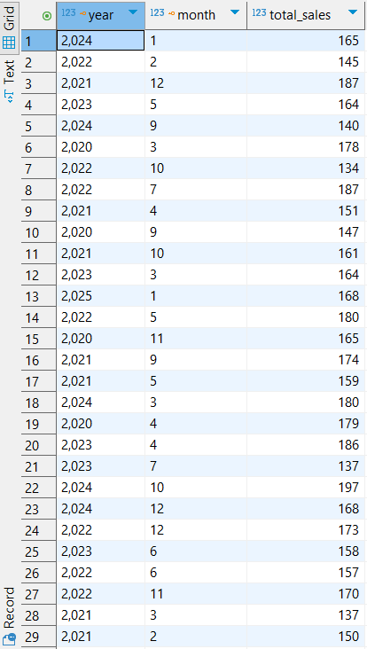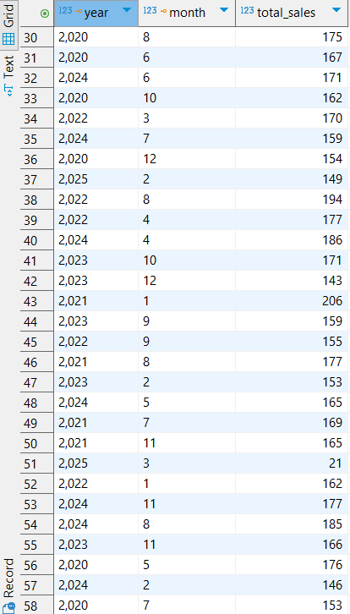

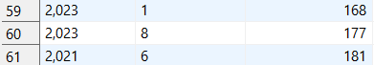

ID2 e ID8:
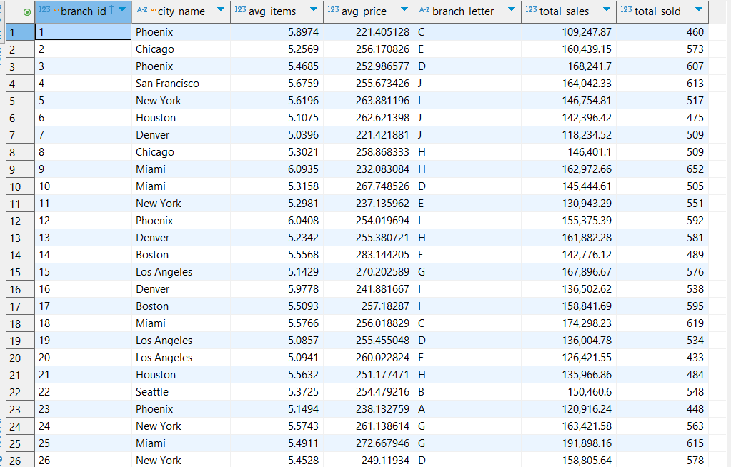

ID3 e ID12:

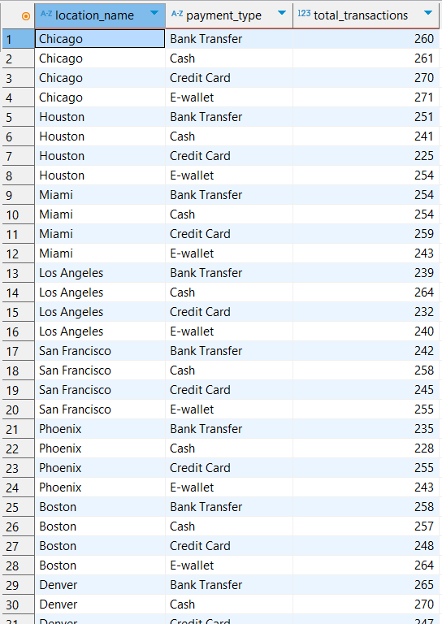
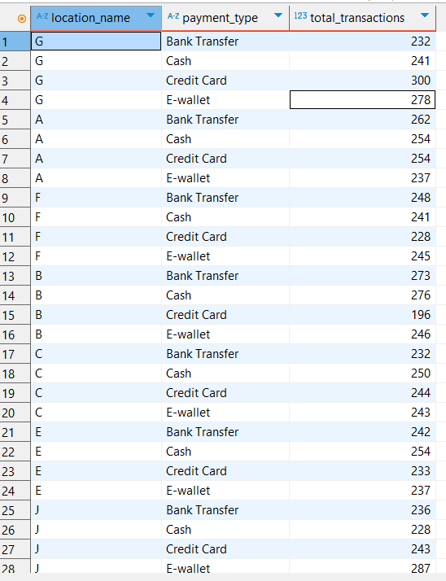
ID4:

ID5 e ID13:

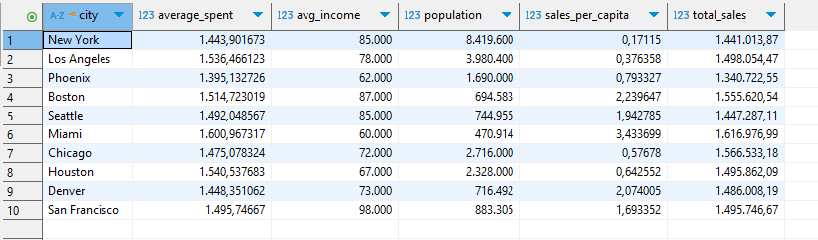

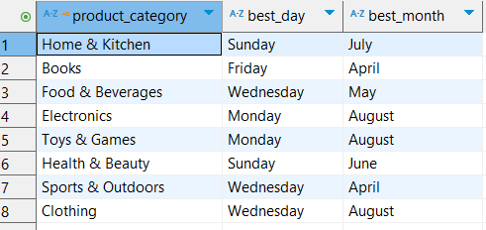
ID6:

ID7:
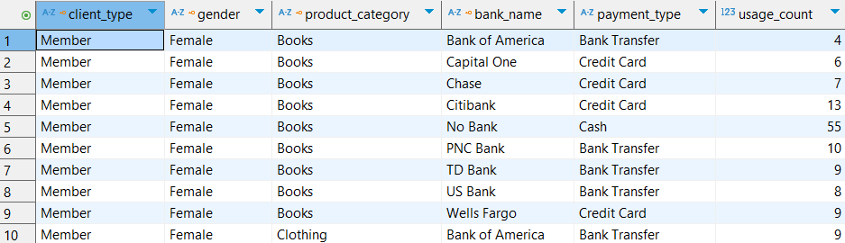

ID9:
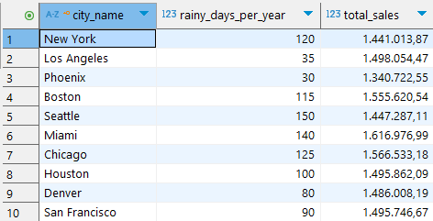

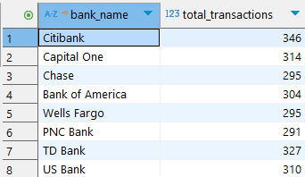
ID10:

ID11:

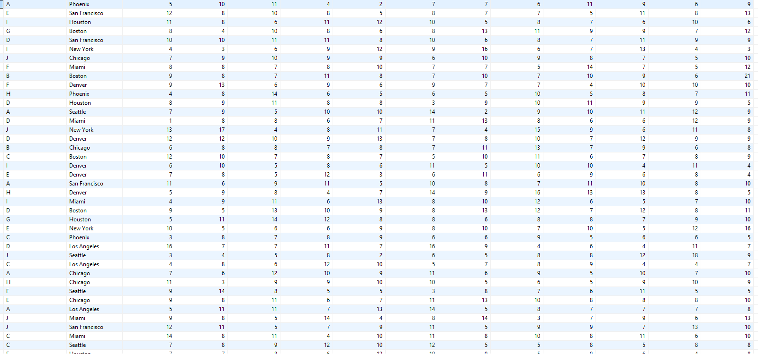

A tabela anterior tem um resultado de 100 linhas, contudo apenas estão 40 apresentadas na imagem.

